编 号：0009-2016-2020
审核员现场审核记录（远程）
企业名称：上海美科阀门有限公司
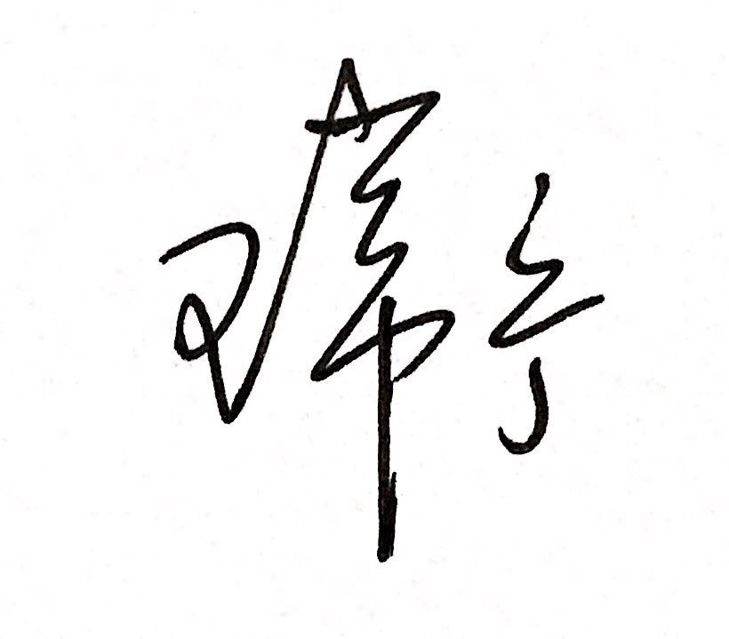
审核员：王常宁 审核日期： 2020年04月02日上午~2020年04月02日下午
序号 | 审核内容  及抽样要求 | 对应的  标准条款 | 审核记录  及说明 | 审核部门 | 是否列入  不符合项
1 | 了解企业建立测量管理体系一年来的运行情况？  企业组织机构有否变更？产品有否增加？ | 4.总要求 | 企业建立测量管理体系四年来运行正常有效，通过网络和公司管代龙勇交流，对企业建立测量管理体系及对测量设备的计量管理很重视，对因不满足计量要求而带来的质量风险认识较高。  企业计量职能部门质管部能履行职责对体系运行进行管理和协调。  一年来，企业组织机构无变动，生产的产品无变化。2020年2月26日企业通过了CNAS实验室认证，注册号：CNASL13148。 | 领导层、质管部、研发部、采购部、销售部、办公室、制造中心（生产车间） | 否
2 | 企业的产品质量、测量设备和测量过程是否持续满足顾客的测量要求？企业在产品质量、物料交接、能源、安全、现场管理等方面是否有顾客投诉、纠纷、处理等状况。  企业建立测量体系后取得了哪些成绩？ | 5.2顾客为关注焦点  6.2信息资源  8.2.2顾客满意 | 根据顾客的要求，公司主要测量要求是已识别出的78个测量过程，其中4个关键测量过程“阀门密封试验测量过程”“硬度测量过程”、“球体表面粗糙度检测测量过程”“压力密封试验测量过程”为关键测量过程，本次审核未有新增关键测量过程。公司分别对4个测量过程从重要性、技术要求、配备测量设备的测量范围、允许误差（测量不确定度）、操作人员资质、测量频次、监视方法等方面，予以有效控制和识别，满足产品质量的测量要求。配备的测量设备经过检定/校准和验证，关键测量过程进行了控制和监视，满足顾客的计量要求。  企业通过顾客满意度调查来证明顾客的测量要求得到满足。查：2019年1~12月统计内部顾客对测量设备配备、使用、管理等方面的满意率为98%。2019年销售部统计外部顾客对产品质量满意率96.58%。  企业产品质量稳定，在产品质量、安全、现场管理等方面未有顾客投诉。 | 领导层、质管部、研发部、采购部、销售部、办公室、制造中心（生产车间） | 否
3 | 企业是否制定质量目标。是否分解到各部门。是否有具体指标，是否可测量和考核？查考核记录。 | 5.3质量目标 | 公司制定了计量方针和5项质量目标，并分解到各部门，可测量。质管部每月对目标完成情况进行汇总统计，每年对各部门进行统一考核。查：2019年（1~12）月计量工作质量目标完成统计表，能按照要求完成目标任务，其中在线计量器具送检率100%，关键过程测量设备计量确认100%。 | 领导层、质管部、研发部、采购部、销售部、办公室、制造中心（生产车间） | 否
4 | 企业人员对测量体系中规定的职责是否能履行？是否组织了测量人员能力培训？ | 6.1.1人员职责  6.1.2能力和培训 | 公司对各部门在测量管理体系中的职责规定明确，各职能部门能履行在测量管理体系中的职责。质管部负责体系运行工作，测量管理体系文件资料等日常管理工作做得较好。  企业按照2019年人员培训计划进行了培训工作。抽查：2019年8月20日质保部组织的“无损检测规范学习培训”，共有5人参加，有参训人员签到记录、培训内容记录及培训结果评价记录，能按照培训计划要求完成培训任务。 | 领导层、质管部、研发部、采购部、销售部、办公室、制造中心（生产车间） | 否
5 | 核对2-3个记录，是否按程序要求对记录实施管理。记录信息量是否完整？编号、依据？设备信息？保存期限等？ | 6.2.3记录 | 抽查：1）进货检验记录（推止垫），编号:MEQ4-08-11日期2019年10月19日，检验员：向召友，2）记录编号：TS2710A19-2022《闸阀出厂检验记录（耐压、化学成分、尺寸）》共3份，检验员:孙羊羊，日期：2020.3.13；3）《产品机械性能记录》编号：TS2710A19-2022日期2019年10月16日，检验员:孙羊羊；记录信息量基本完整，有编号和测量依据，按程序文件对记录实施管理的规定，保存期为3年。  查：有的检测记录没有标注计量单位，计量单位书写不规范。 | 质管部、制造中心（生产车间） | 待现场审核确认
6 | 抽查企业(2-3)台件测量设备是否处于有效的校准状态？  是否有计量确认状态标识  使用环境条件是否满足要求？是否需要修正？  测量设备的有关信息是否和检定证书台账信息一致。测量设备使用环境条件是否满足要求？ | 6.2.2软件6.2.4标识  6.3.1测量设备  6.3.2环境  7.3.2溯源性 | 公司测量软件已登记确认，一年来没有新增。查：公司测量设备均送至有资质的校准机构校准。校准机构按《外部供方管理程序》管理，检定/校准证书由质管部保存。  抽查：1）编号000021027000003表面粗糙度测量仪,于2019.6.21日由上海希贝计量校准技术有限公司校准，校准证书编号：81202360，有计量确认标识；2）编号2235万能试验机，于2019.8.22日由上海希贝计量校准技术有限公司校准，校准证书编号：812028979，有计量确认标识；3）编号2253液压万能试验机，于2019.8.22日由上海希贝计量校准技术有限公司校准，校准证书编号：812028979，测量设备使用环境条件满足要求。  所有设备已进行确认标识管理，粘贴计量确认合格证且标识清楚完整。抽查的9份测量设备检定/校准证书均在有效期内。详见《量值溯源抽查记录表》。 | 质管部、制造中心（生产车间） | 否
7 | 是否对外部供方（服务方）信息进行了收集，进行合格供方评审？对提供测量设备单位，提供服务的外部供方如何识别、选择、评价和监视？ | 6.4外部供方 | 查：《合格供方名录》，对合格供方和服务方进行动态管理，有合格供方和服务方名单、资质和评价记录。抽查：提供测量设备校准服务的单位：上海希贝计量校准技术有限公司，机构认定资质证书：国家认可委员会校准实验室认可证书，注册号：CNAS L5749，符合测量设备校准资质。 | 质管部、采购部 | 否
8 | 抽查(2-3) 台件关键测量过程的测量设备，配备的测量设备是否经过检定/校准和验证，验证方法是否正确？部门对验证不合格测量设备如何处理？ | 7.1.计量确认 | 查关键测量过程：“球体表面粗糙度测量过程”，有测量设备的计量确认记录，验证方法正确，测量设备配备合理。抽查：编号000021027000003表面粗糙度测量仪，编号08007681直读式光谱仪，均已经过校准。  公司规定对验证不合格的测量设备进行维修后再检/校，或做报废处理。 | 质管部、制造中心（生产车间） | 否
9 | 企业是否有新增关键测量过程?抽查(1-2)个新增关键测量过程或原有关键测量过程是否编制控制规范进行控制、有效性确认？  是否对关键过程进行了测量不确定度评定？ | 7.2测量过程  7.3.1测量不确定度 | 企业没有新增关键测量过程。目前已识别四个关键测量过程。关键测量过程有计量要求导出，导出验证方法正确。编制了控制规范并按照规范要求对测量过程进行控制监视。  质管部对四关键测量过程做了有效性确认试验，结果满足要求。对三个关键测量过程进行了测量不确定度评定，评定方法正确。见附件“球体表面粗糙度测量过程不确定度评定”资料。 | 质管部、制造中心（生产车间） | 否
10 | 企业内审和管理评审情况？ | 8.2.3测量管理体系审核  5.4管理评审 | 公司2019年12月13日至14日，组织了公司测量管理体系内部审核，内审组对公司包括管理层在内的6个职能部门及生产车间进行了全要素的审核。本次内部审核发现1个不符合项，涉及部门质管部和生产部，已制定了相关的预防纠正措施，并在规定时间内，完成整改工作，不符合项已关闭。  公司于2019年12月24日，组织了测量体系管理评审，会议由公司管代主持，测量管理体系职能部门和相关部门领导参加的评审会议，管代尤勇做了主要发言。会议对公司内审和体系运行过程中发现的问题，预防措施落实和完成情况做了总结，并提出了3条改进意见，形成了评审报告。管理评审结论为：公司测量管理体系有效运行，符合GB/T 19022-2003标准要求，为企业的快速发展起到了积极作用。 | 领导层、质管部、技术部、采购部、销售部、办公室、制造中心（生产车间） | 否
11 | 企业是否对计量确认过程和测量过程按照计划频次进行持续监视？ | 8.2.4测量管理体系的监视 | 企业对已确认的测量过程进行定期监视控制,按照计划频次进行持续监视。抽查《球体表面粗糙度测量过程监视统计记录表》显示:2019年4月到2020年3月对测量过程进行了持续监视，测量数据均满足测量过程的技术要求。见附件：球阀球体表面粗糙度监视记录及控制图。 | 质管部、制造中心（生产车间） | 否
12 | 企业对上年度不符合项纠正措施完成情况？是否制定纠正措施？验证是否满足要求。 | 8.3不合格控制 8.4改进 | 上次评审提出的2个建议项：（1）希望企业内审员加强测量管理体系相关内容的学习，提高内审质量，真正发现企业在测量过程和测量设备管理存在的问题，提升管理水平；（2）加强法定计量单位的宣贯学习，在测量文件和测量记录中规范法定计量单位的大小写。对这2个建议项的改进：（1）已安排人员参加内审员培训，加强测量管理体系相关内容的学习；（2)在相关的记录文件中已规范了法定计量单位MPa的书写。经本次现场审核，确认公司对上年度外部审核中发现的问题，能按其预防纠正措施认真进行自查自纠，能不断完善体系的管理。 | 领导层、质管部、技术部、采购部、销售部、办公室、制造中心（生产车间） | 否
13 | 强制检定，法定计量单位使用。 | 计量法制要求 | 企业799台件测量设备列入计量管理，强检计量器具2台，能按照强检计量器具要求规范管理。 | 质管部 | 否
14 | 公司对标志的使用，符合标准和规定。公司测量管理体系认证证书的应用，对企业产品招投标有哪些帮助？ | 认证证书标识的使用 | 公司对标志的使用，符合相关标准和规定。公司测量管理体系认证证书用于1、开发国内和海外市场企业形象宣传；2、企业用于招投标加分。 | 质管部、制造中心（生产车间）、采购部、销售部、办公室 | 否
15 | 企业能源主要品种？年消耗标煤？是否是重点用能单位？ | GB17167－2006 | 企业主要耗能为水、电，2019年用电385万千瓦时; 水27716吨，共折算标煤0.0473万吨，不是重点耗能企业。 | 办公室 | 否

